Учреждение дополнительного образования «Кормиловский дом детского творчества»

Учебно-исследовательская работа
Тема: «Разница свойств аптечных и «домашних» лекарственных трав»
Номинация: «Этно-экологические исследования».

Выполнил:
ученица 5кл.
УДО «Кормиловский ДДТ»
Д.о. «Солнцеворот»
Усинова Юлия Алибековна
Руководитель:
УДО «Кормиловский ДДТ»
Пазилова Маргарита Константиновна

Омская обл. р.п. Кормиловка – 2020г.
Оглавление
Введение. 3
1.Глава. Лекарственные травы. Условия их сбора и хранения. 5
2.Глава. Способы приготовления лекарственных форм. 6
3.Глава. Сравнение свойств аптечных и «домашних» лекарственных трав. 7
Выводы. 8
Заключение. 9
Список литературы. 10
Приложение. 11

Введение.
Сибирские лекарственные растения известны с давних времен. Ещё в глубокой древности люди стали их изучать и использовать для лечения недугов. Ученые-археологи при раскопках часто находили остатки засушенных когда-то растений, а также осколки глиняной посуды для растирания трав. Лекари и знахари записывали свои лучшие рецепты, собирая и обобщая опыт предков и свой собственный для последующих поколений. Позднее эти рецепты были объединены в рукописных книгах «Травниках» и «Лечебниках», которые передавали из рук в руки.
Уметь с первого взгляда узнавать лекарственное растение, знать, когда и как его собирать, безошибочно определять места, где оно может расти, чётко выполнять правила сохранения зелёных целителей – вот азбука каждого «охотника» за лекарственными растениями.
Есть мнение, что слово «ведьма», появилось вследствие сочетания слов: ведающая мать. Женщина была не только хранительницей домашнего очага, но и здоровья семьи. Для наших предков препараты из лекарственных растений нередко были единственными средствами лечения при многих заболеваниях. Подобная ситуация не редка и сегодня. Возможно этим объясняется сейчас большой спрос на такие растения, как подорожник, ромашка, календула, валерьяна, ландыш, мать-и-мачеха и многие другие. Однако лечебные свойства многих растений еще мало или вовсе неизвестны человеку. Многие лекарственные растения часто примитивно применяются для лечения только одного известного в народе заболевания, что говорит о неосведомлённости населения по данному вопросу. Однако наши предки успешно использовали знания о возможностях и пользе трав. А так же бережно относились и к этим знания и к самим растениям, сохраняя природный баланс.
Данная работа направлена на решение следующей проблемы: определение разницы свойств лекарственных трав аптечного и «домашнего» сырья.
Объект исследования: трава чабреца; трава шалфея.
Предмет исследования: визуальные характеристики отваров «чабреца» и «шалфея».
Тема: «Разница свойств аптечных и «домашних» лекарственных трав».
Актуальность темы: С каждым годом всё большее значение приобретает охрана особо ценных лекарственных растений, запасы которых сокращаются или находятся под угрозой исчезновения. При этом лечение травами не теряет своей актуальности. Отсюда вытекает необходимость распространения информации о важности бережного отношения к природе и правилах сбора и применения «зеленого» лекарственного сырья.
Кроме того практика личного использования аптечных и собранных самостоятельно лекарственных трав показывает, что выросшие в естественной среде и собранные с учетом всех правил и требований сбора травы оказывают более яркий, положительный лечебный эффект. Данная работа направлена на привлечение внимания к сохранению, правильному сбору и использованию лекарственных трав Сибири.
Цель: Выявить разницу или схожесть свойств аптечных и «домашних» лекарственных трав.
Задачи:
- Рассказать о лекарственных травах, условиях их сбора и хранения.
- Выделить способы приготовления лекарственных форм.
- Сравнить свойства аптечных и «домашних» лекарственных трав на примере двух видов.
- Провести опрос в социальных сетях и его анализ.
- .Создать настольную игру-лото «Лекарственные травы Сибири».

Гипотеза: образцы отваров травы «чабреца» и «шалфея» купленных в аптеке и собранных самостоятельно будут отличаться по свойствам.

1.Глава. Лекарственные травы. Условия их сбора и хранения.
Неисчерпаемая кладовая природного лекарственного сырья — растения. Из известных на Земле видов растений более 12 000 составляют лекарственные, целебные свойства которых используются в современной научной медицине.[13]
Сбор
Приступая к сбору лекарственных растений, необходимо знать сами растения, уметь отличать их от других близких видов, знать места, где растут те или другие лекарственные растения. Сбор лекарственных растений необходимо проводить только в хорошую сухую погоду. Нельзя собирать в одну тару несколько видов растений одновременно. Нельзя засорять сборы механическими примесями: землей, песком и др. Сбору подлежат только те части растения, которые указаны как лекарственные. [4] Действующие лекарственные вещества накапливаются в растениях в различных органах: в листьях, стеблях, корнях, почках, цветках и плодах. При сборе выдергивать растения с корнем не допускается потому, что с корнями уничтожаются запасы этого растения в месте сборов. [1]
Сушка
Перед сушкой собранное лекарственное сырье перебирается, сортируется. Сушка собранных растений производится немедленно после сбора: они раскладываются тонким слоем на какой-либо подстилке. Большинство лекарственных растений нельзя сушить на солнце. На солнце можно сушить лишь некоторые из растений. Нельзя сушить в помещениях со специфическими запахами. Готовое сырье должно быть хорошо высушено, ломаться с хрустом, но не крошиться. [4]
Хранение
Места хранения должны быть совершенно сухими, темными, без сора, пыли, насекомых. Ядовитые растения хранятся отдельно от неядовитых, с запахом — отдельно от непахучих. Тарой для упаковки служат х/б мешочки, картонные коробочки. Сроки хранения, как правило: для цветков и травы 1—2 года, для корневищ, корней, клубней, коры 3—5 лет.

2.Глава. Способы приготовления лекарственных форм.
Перед лечебным употреблением лекарственное сырьё, как правило, подвергается соответствующей обработке, т. е. из него готовят удобную для применения лекарственную форму. Наиболее приемлемыми в домашних условиях методами приготовления лекарственных форм являются:
- Настои и отвары
Настои и отвары представляют собой водные извлечения из лекарственного сырья. Настои чаще готовят из листьев, цветов и травы, а отвары из грубых частей растений — корней, коры, корневища и др. Настои нагревают в течение 15 мин, а отвары — 30 мин при частом помешивании. Если отвары готовятся из растительного сырья, содержащего дубильные вещества (кора дуба, корневища ревеня и др.), процеживание производят немедленно после снятия сосуда с водяной бани.
- Настойки
Настойки представляют собой жидкие спиртовые или спиртово-водные прозрачные извлечения из лекарственных растений. Растительное сырье, предварительно подготовленное, помещают в специальный сосуд и заливают соответствующим количеством жидкости (чаще всего спиртом). Настаивание производят при комнатной температуре в течение 7 дней, затем настой сливают. Полученные настойки отстаивают в течение нескольких дней при температуре не выше 8°, после чего фильтруют их.
- Сборы и чай
Сборы и чаи представляют собой смеси различных лекарственных растений, иногда с добавлением солей, эфирных масел и других веществ. Траву, кору, листья и некоторые корни разрезают, твердые корни и корневища дробят, кожистые листья размельчают в крупный порошок, семена и плоды измельчают в специальной мельнице. Сборы могут быть дозированными и недозированными. Дозированными отпускают сборы, содержащие сильнодействующие или ядовитые вещества.

3.Глава. Сравнение свойств аптечных и «домашних» лекарственных трав.
Методика исследования:
- Сбор и анализ информации о лекарственных травах и их особенностях;
- Сбор лекарственных трав в пойме р.Омь (Приложение 1. Таблица 2).
- Сушка и подготовка к хранению собранного лекарственного сырья.
- Изучение свойств и особенностей трав шалфея и чабреца (Приложение 1. Таблица 1).
- Проведение опыта по сравнению образцов лекарственный растений (травы чабреца и шалфея).
- Опрос участников групп Студии «Солнцеворот» в социальных сетях ВКонтакте и Одноклассники. (Приложение 4.)
- Создание настольной игры-лото «Лекарственные травы Сибири».
Ход работы:
Для сравнения были взяты образцы двух лекарственных трав:
- Чабрец аптечный и чабрец собранный в пойме р.Омь;
- Шалфей аптечный и шалфей собранный в пойме р.Омь. (Приложение 1).
В четырех емкостях объемом 200мл было заварено по 2гр. растительного сырья указанных образцов. (Приложение 2., Таблица 1). Отвар настаивался в течении 15мин. (Приложение 2. Таблица 2).
По их истечении был проведен его визуальный анализ по пяти показателям. (Приложение 3. Таблица 1). Для анализа показателя «цвет фильтра», все четыре образца отвара были предварительно процежены сквозь сито, с размером отверстий 1мм. Затем через отрез х/б ткани. (Приложение 2. Таблица 3).
Для повышения объективности выводов, а так же для мониторинга актуальности темы работы, был проведен опрос участников группы Студии «Солнцеворот» в социальных сетях ВКонтакте и Одноклассники. Участникам которого, предлагалось ответить на вопрос: Считаете ли Вы, что лекарственные травы собранные (выращенные) самостоятельно более полезны, чем купленные в аптеке? С вариантами ответов: да; нет; хотел(а) бы узнать; не использую лекарственные травы.
Анализ работы:
- Из таблицы 1. «Оценка показателей образцов» видно:
- По показателю «Цвет раствора» - отвары аптечных образцов имеют более темный цвет;
- По показателю «Цвет «фильтра»» - отвары собранных образцов имеют более яркий цвет;
- По показателю «Запах» - отвары собранного чабреца и аптечного шалфея имеют более насыщенный, пряный, узнаваемый аромат; образец отвара аптечного чабреца не соответствует заявленным на упаковке характеристикам: «запах ароматный» (Приложение 1. Таблица 1.)
- По показателю «Вкус» - отвары собранных образцов имеют более яркий пряный или вяжущий вкус.
- По показателю «Эфирные масла» - отвары собранных образцов имеют большее количество эфирных масел, визуально просматриваемых на поверхности отвара.
- По показателю «Чистота» - отвары собранных образцов прозрачные, с малым количеством частиц сырья; отвары аптечных образцов мутноватые, с мелкими частицами сырья.
- В опросе приняли участие 60 человек разного возраста. (Приложение 4. Рисунок 1). На вопрос: Считаете ли Вы, что лекарственные травы собранные (выращенные) самостоятельно более полезны, чем купленные в аптеке, участники ответили:
Ответ | Да | Нет | хотел(а) бы узнать | Не использую лекарственные травы
Кол-во человек | 33 | 4 | 13 | 10

Выводы.
- Гипотеза подтвердилась, образцы отваров травы «чабреца» и «шалфея» купленных в аптеке и собранных самостоятельно отличаются по свойствам.
- Аптечные образцы отваров, не смотря на соответствие ГОСТу по многим показателям «проигрывают» собранным самостоятельно.
- По многолетним наблюдениям руководителя исследованием заготовленные самостоятельно травы обладают более явным терапевтическим воздействием.
- При использовании природных лекарственных средств необходимо учитывать их особенности и противопоказания.
- Критерии оценки, использованные в данном исследовании, не могут быть достаточно надежными из-за их субъективности. Более точную картину качества сырья и его соответствия ГОСТу дал бы химический анализ. Сделать который не представляется возможным в силу его дороговизны.
- Опрос участников групп в социальных сетях подтвердил наше мнение о том, что собранные самостоятельно лекарственные травы полезнее аптечных. Кроме того он выявил интерес аудитории к изучению данной проблемы.
- В результате исследования, с целью знакомства учащихся с видами и свойствами препаратов «зеленой аптеки» Сибири, нами была проделана работа по изготовлению настольной игры: Лото «Лекарственные травы Сибири». При создании которого, мы отбирали информацию только о тех травах, которые можно легко найти в Омской области. Данное лото является не только игрой, но и учебным пособием, удобство которого было проверено нами в летнем палаточном, военно-патриотическом, православном лагере «Богатырская застава». В дальнейшем планируется дополнить карточки с описанием растений соответсвующими QR-кодами из «Википедии», для усложнения заданий игры. Проверить целесообразность такого дополнение планируется на Областной фольклорной профильной смене «Наследники традиций».

Заключение.
Бесспорно, аптечные травы имеют определенные характеристики: собраны на определенной территории, не загрязненной радиацией, или выращены на полях, сбор произведен в наиболее благоприятное для данного растения время, растения высушены согласно норм и правил (соблюдена температура сушки для каждого вида сырья), растение измельчено согласно тех же правил, сырье хранится в специальных помещениях. При поступлении и расфасовке они проходят полный контроль отобранных образцов. Тем не менее, аптечные растения имеют одно отрицательное качество. Растения, выращенные на истощенных полях, не сравнятся с природными аналогами по своему составу. Что же касается собранного своими руками... Тут уж все зависит от рук собирающих...
Если изучить все правила заготовки растительного сырья. Его внешние данные, а так же растения "двойники" с которым его можно перепутать, то сбор домашних лекарственных трав будет намного ценнее, чем аптечные травы. Ведь трава она сама выбирает себе самое лучшее для нее место обитания. Из других же мест ее вытесняют другие растения. Как пример, чабрец выращенный на огороде дает намного больше зеленой массы, чем в природе, однако она не имеет насыщенного запаха эфирных масел чабреца. А вот замученный чабрец на природных для него песчаных иссушенных почвах имеет очень сильный аромат. Эти масла и дают ему антисептическое и отхаркивающее действие. [11]
Богат и разнообразен выбор лекарств в «зелёной аптеке», но этикеток здесь нет. Ядовитые растения могут выглядеть так же привлекательно, как и самые безобидные представители лекарственной формы. Поэтому обращаться за помощью к лекарственным растениям следует только по совету врача и подробного изучения их состава и свойств. [5]

Список литературы.
- Бойков и исчезающие виды растений Западного Забайкалья и их охрана. - Улан-Удэ: Бурят. кн. Изд-во, 1982.
- Соболевская. растения Западной Сибири.-М.- Изд. АН СССР.
- Атлас лекарственных растений РФ. – М.: Медгиз, 1962.
- Волынский В. Г. и др. Лекарственные растения в научной и народной медицине. – 2-е. изд. – Саратов: Изд-во Саратовского университета, 1968.
- Груздев В. Ф. Русские рукописные лечебники. – Л.: Изд-во АН РФ, 1946.
- Дикорастущие полезные растения России. – СПб.: Издательство СПХФА, 2001.
- Дудченко Л. Г., Кривенко В. В. Пищевые растения-целители. / 2-е изд., доп. и перераб. – Киев: Наукова думка, 1988.
- Илиева С. Лекарственные культуры. – София: Земиздат, 1971.
- Ковалева Н. Г. Лечение растениями. – М.: Медицина, 1973.
- Крылова Г. В. Травы жизни и их искатели. – 2-е. изд. – Новосибирск: Зап. – Сиб. изд-во, 1972.
- Лекарственное сырье растительного и животного происхождения. Фармакогнозия: учебное пособие / Под ред. Г. П. Яковлева. – СПб.: Спецлит, 2006.
- Лекарственные препараты в России: Справочник. – М.: АстраФармаСервис, 2011.
- https://www.rasteniya-lecarstvennie.ru/8593-lekarstvennye-travy-i-rasteniya-sibiri.html
- http://www.bolshoyvopros.ru/questions/778700-chem-aptechnye-travy-otlichajutsja-ot-sobrannyh-vruchnuju.html
Ссылки на опрос:
- https://ok.ru/studiyasolncevorot/topic/68577840958209
- https://vk.com/club90196581?w=wall-90196581_54%2Fall

Приложение.
Приложение 1.
Таблица 1. Описание исследуемых лекарственных растений.
Шалфе́й лека́рственный^{[2]} (лат. Sālvia officinālis) — травянистое растение или полукустарник высотой до 75 см; вид рода Шалфей (Salvia) семейства Яснотковые (Lamiaceae).  Многолетнее растение высотой 20—70 см.  Корень деревянистый, мощный, разветвлённый, внизу густомочковатый.  Стебель прямой, ветвистый, сильно-облиственный, снизу деревянистый, сверху травянистый, четырёхгранный, зимой в верхней части отмирающий, беловато-шерстистый от длинных волнистых волосков.  Листья вегетативных побегов и стеблевые продолговатые супротивные, длиной 3,5—8 см, шириной 0,8—1,5 (до 4) см, туповатые или острые, при основании клиновидные или закруглённые, по краю мелко городчатые, морщинистые, нижние и средние на длинных черешках, верхние — сидячие. Прицветные — ланцетные, сидячие, в несколько раз меньше стеблевых. Жилкование сетчатое. Листья густоопушённые, серо-зелёные.  Соцветия простые или ветвистые, с шестью-семью расставленными 10-цветковыми ложными мутовками; чашечка длиной 9—10 мм, почти до половины надрезанная на две губы; венчик фиолетовый, в два раза длиннее чашечки; столбик немного выставляется из венчика; рыльце с двумя неравными лопастями.  Плод — орешек, диаметром 2,5 мм, почти округлый, тёмно-бурый, сухой, из четырёх долей.  Препараты из надземной части (листья и цветы) шалфея лекарственного обладают дезинфицирующим, противовоспалительным, вяжущим, кровоостанавливающим, мягчительным, мочегонным действием, уменьшают потоотделение. | 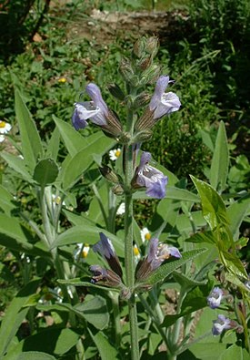  Латинское название: Salviae folia Код ATX: A01AD11 Действующее вещество: шалфея лекарственного листья (salviae officinalis folia)  Производитель: МИКРОГЕН ФГУП научно-производственное объединение (Россия), Красногорсклексредства, АО (Россия), Лек С+, ООО (Россия), Фитофарм ПКФ (Россия), Здоровье фирма (Россия), ФИТО-ЭМ аграрно-промышленная фирма (Россия).  Шалфея листья – растительный препарат с противовоспалительным и противомикробным действием, применяемый местно в ЛОР-практике. Форма выпуска и состав:  Лекарственные формы выпуска Шалфея листьев: сырье растительное измельченное (листья измельченные): кусочки стеблей, листьев и цветков растения серовато-зеленого, зеленовато-серого или серебристо-белого цвета с красновато-фиолетовыми, светло-коричневыми, зеленовато-коричневыми, белыми, желтовато-белыми и редкими коричневыми вкраплениями; имеет ароматный запах; вкус водного извлечения – горьковато-пряный, несколько вяжущий;  Активное вещество: листья шалфея лекарственного – 100%. В листьях шалфея содержатся витамин Р, эфирное масло, смолы, дубильные вещества, органические кислоты, флавоноиды, фитонциды и прочие биологически активные вещества. Фармакологические свойства: Настой Шалфея листьев оказывает противомикробное, местное противовоспалительное и вяжущее действие.  Показания к применению: Согласно инструкции, Шалфея листья назначают для лечения воспалительных болезней полости рта, гортани и глотки, в т. ч. стоматита, гингивита, ангины, фарингита (в составе комплексной терапии).  Противопоказания: Абсолютные: возраст до 12 лет; индивидуальная непереносимость компонентов препарата. Относительные (средство принимают под врачебным контролем): беременность; период лактации. Инструкция по применению: Шалфея листьев: способ и дозировка Настой Шалфея листьев в теплом виде применяется местно для полоскания полости рта и глотки от 3 до 5 раз в день.  Способ приготовления настоя: сырье измельченное: примерно 10 г (2–3 столовые ложки) сырья следует поместить в эмалированную посуду, залить одним стаканом горячей кипяченой воды, закрыть крышкой и нагревать 15 минут на кипящей водяной бане; затем настой нужно при комнатной температуре охладить в течение 45 минут, процедить и отжать оставшееся сырье. Объем полученного настоя необходимо довести до первоначального кипяченой водой; сырье-порошок: 4,5 г (3 фильтр-пакета) следует поместить в стеклянную/эмалированную посуду, залить 1/2 стакана кипятка, накрыть крышкой и настаивать 15 минут; после этого фильтр-пакеты нужно отжать и довести кипяченой водой объем настоя до первоначального. Для одного полоскания используют 1/2–1 стакан настоя. Перед процедурой его рекомендовано взбалтывать. Средняя длительность применения – от 2 до 4 недель. Побочные действия Возможны аллергические реакции. Передозировка: Вероятность развития передозировки при местном применении с соблюдением рекомендованного режима дозирования маловероятна. Применение при беременности и лактации Шалфея листья во время беременности/лактации следует применять после врачебной консультации. Применение в детском возрасте Терапия пациентам младше 12 лет противопоказана.  Сроки и условия хранения: Хранить в месте, защищенном от света и влаги, при температуре до 25 °C. Беречь от детей. Срок годности – 1,5 или 2 года (в зависимости от производителя). Приготовленный настой можно использовать на протяжении двух дней при условии его хранения в прохладном месте. Условия отпуска из аптек: Отпускается без рецепта.
Шалфей луговой (лат. Salvia pratensis) — многолетнее растение, вид рода Шалфей (Salvia) семейства Яснотковые (Lamiaceae). Растение высотой 30—70 см.  Стебель простой, прямой, превышает соцветие, от основания опушённый.  Прикорневые листья продолговатые или яйцевидные, при основании слабо сердцевидные или круглые, тупые, длиной 4,5—15 см, шириной 2—7 см, по краю двояко мелкозубчатые или городчатые, сверху голые или почти голые, длинночерешковые; нижние стеблевые меньших размеров, короткочерешковые; верхние стеблевые — маленькие, сидячие. Листья при основании ветвей соцветия — яйцевидно-ланцетные, длинно заострённые, сидячие, стеблеобъемлющие, по краям городчатые, морщинистые, сверху голые, снизу густо опушённые; прицветные листья округлые, стеблеобъемлющие, длинно заострённые, цельнокрайние, мелкие.  Соцветие простое или с одной-двумя парами нижних ветвей, с 5—10 ложными 4—6-цветковыми мутовками; цветки фиолетовые, реже розовые и белые, на цветоножках длиной 3—5 мм, на одних особях обоеполые, крупные, на других — женские меньше; чашечка колокольчатая, длиной 9—11 мм, верхняя губа короче нижней, полуокруглая, трёхзубчатая, нижняя — двузубчатая; венчик длиной 3 см, верхняя губа широкая, серповидная, длиннее нижней губы.  Орешки шаровидно-трёхгранные, диаметром 2 мм, бурые.  Обладает антибактериальным, противовоспалительным, отхаркивающим, тонизирующим, мочегонным, спазмолитическим, ранозаживляющим свойствами. | 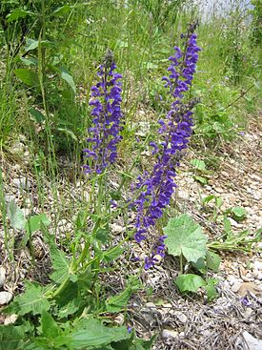
Тимья́н[2], также чабре́ц[2] и чебре́ц[2] (лат. Thýmus, от др.-греч. θύμος или θύμον) — род семейства Яснотковые (Lamiaceae), один из наиболее крупных и таксономически сложных родов этого семейства.  Представители рода — низкорослые ароматические кустарнички и полукустарнички. Виды рода принадлежат к числу важных эфиромасличных растений, содержащих фенольные соединения — тимол, карвакрол и другие.  Низкорослые кустарнички или полукустарнички до 35 см высотой с деревянистыми лежачими или восходящими стеблями (стволиками), прямостоящими или приподнимающимися травянистыми цветоносными ветвями и часто с лежачими бесплодными побегами.  Корень стержневой, деревянистый.  Стебли при основании деревянистые, распластанные по почве, ветвистые, покрытые отогнутыми вниз или прямостоячими волосками.  Листья разнообразны по размеру, жилкованию и форме (от округлой или яйцевидной до линейно-продолговатой формы), жёсткие, почти кожистые, короткочерешковые, реже сидячие, цельнокрайные или иногда зазубренные (постоянный признак у части дальневосточных видов).  Цветки собраны на концах ветвей в головчатые или удлинённые соцветия. Чашечка цилиндрическая или узкоколокольчатая, снаружи волосистая; нижняя губа до основания двураздельная; верхняя — широкая, до половины трёхлопастная. Венчик двугубый, лиловый, розовый или белый. Тычинки прямостоящие, в числе четырёх.  Плод — коробочка с четырьмя чёрно-бурыми эллипсоидальными или почти шаровидными орешками.  Цветение в июне — августе. Плоды созревают в августе — сентябре.  Тимьян с древности почитался как божественная трава, способная возвращать человеку не только здоровье, но и жизнь. Тимол, выделенный первоначально из тимьяна, а также многочисленные препараты из богатых им растений, применяют как противоглистное, дезинфицирующее и обезболивающее средство. Отвары и порошок в народной медицине применяют в виде повязок при радикулите, воспалении седалищного нерва. В виде отвара или мази на меду он «очищает грудь и лёгкие», способствует отхаркиванию и успокаивает боли. Тимьян способствует пищеварению. В виде ванн тимьян полезен при неврологических заболеваниях, радикулите, ревматизме, кожных сыпях, заболеваниях суставов, мышц. Как наружное средство для растирания используют смеси, содержащие эфирное масло тимьяна. Эфирное масло используют в терапии лёгочных заболеваний. Жидкий экстракт и отвар листьев используют в качестве отхаркивающего средства. | 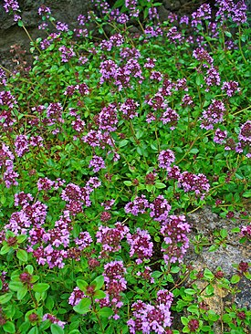  Препарат: ЧАБРЕЦА ТРАВА (SERPYLLI HERBA)  Активное вещество: Thymus serpyllium  Код АТХ: R05CA  КФГ: Фитопрепарат с отхаркивающим и противомикробным действием  Коды МКБ-10 (показания): J02, J03, J04, J15, J20, J31, J35.0, J37, K05, K12  Рег. номер: 74/684/14  Дата регистрации: 29.07.74  Владелец рег. удост.: НПО МИКРОГЕН ФГУП (Россия)  Характеристика  Трава чабреца содержит эфирное масло, дубильные вещества, горечи, флавоноиды, макро- и микроэлементы и другие.  Описание  Смесь кусочков тонких стеблей зеленовато-, желтовато- коричневатого цвета, иногда с фиолетовым оттенком, листьев зеленого, серовато-зеленого цвета, и цветков синевато- фиолетового, красновато-коричневого цвета. Запах ароматный. Вкус водного извлечения горьковато-пряный.  Фармакотерапевтическая группа  Отхаркивающее средство растительного происхождения.  Фармакологическое действие  Настой травы чабреца оказывает отхаркивающее, противомикробное действие.  Показания к применению  В составе комплексной терапии инфекционно-воспалительных заболеваний дыхательных путей (трахеиты, бронхиты, бронхопневмонии), местно для полосканий при воспалительных заболеваниях полости рта и глотки (фарингиты, тонзиллиты, стоматиты, гингивиты).  Противопоказания  Повышенная чувствительность к препарату; при приеме внутрь: нарушения функции печени и/или почек, гастрит с повышенной кислотностью, язвенная болезнь желудка и двенадцатиперстной кишки, период беременности и лактации, детский возраст (до 12 лет).  Побочное действие  Возможны аллергические реакции; при передозировке - тошнота.  Условия хранения  В сухом, защищенном от света месте. Готовый настой хранить в прохладном месте не более 2-х суток. Хранить в недоступном для детей месте.  Срок годности  2 года. Не применять по истечении срока годности.  Условия отпуска из аптек  Без рецепта.
Таблица 2. Сбор трав в пойме р.Омь. Осень 2018г.
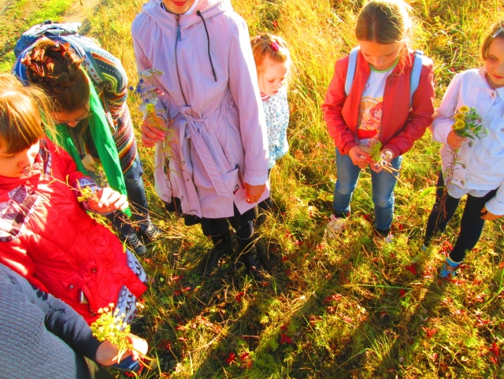 | 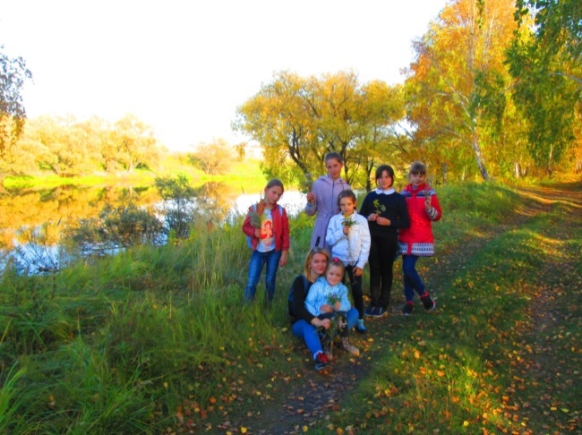

Приложение 2.
Таблица 1. Образцы сырья.
Чабрец аптечный | Чабрец собранный | Шалфей аптечный | Шалфей собранный
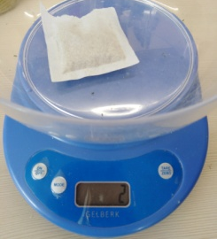 | 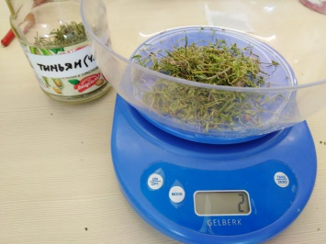 | 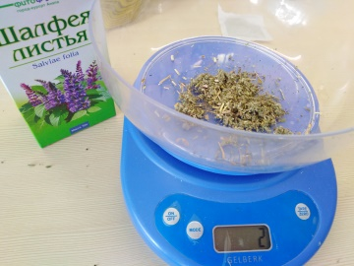 | 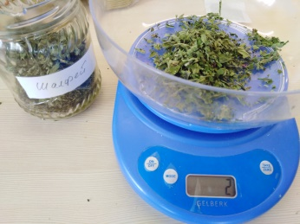
Таблица 2. Изготовление отвара.
Заваривание | Настой | Результат
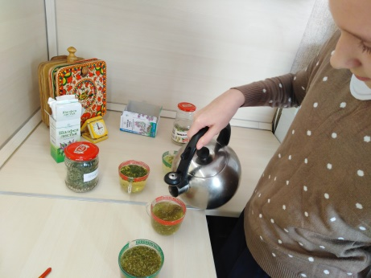 | 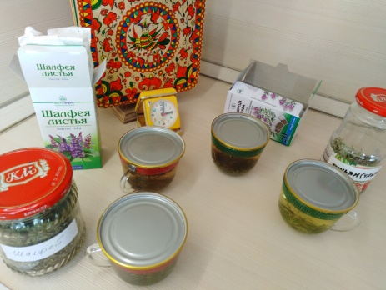 | 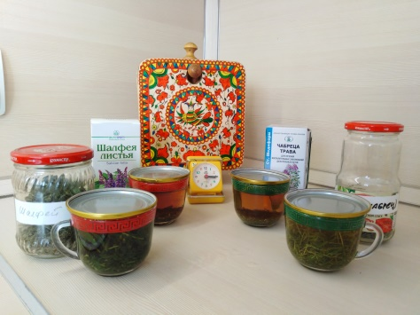
Таблица 3. Фильтрация.
Описание | Действие.
Процеживание отвара через сито, с размером отверстий 1мм. | 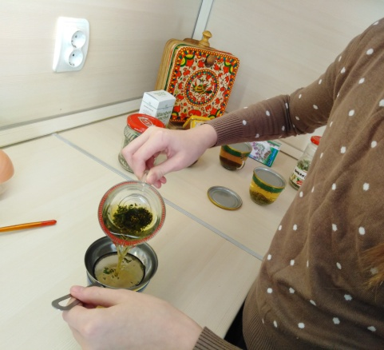
Процеживание через отрез х/б ткани. | 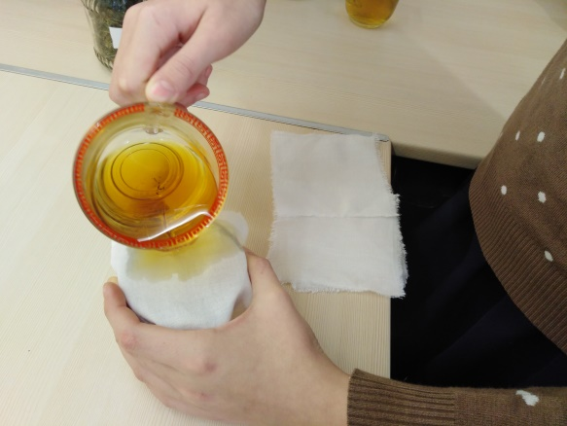

Приложение 3.
Таблица 1. Оценка показателей образцов.
Образец | Чабрец аптечный | Чабрец собранный | Шалфей аптечный | Шалфей собранный
Цвет раствора | Темный, коричневый | Светлый, зеленый | Темный, коричневый | Темный, коричнево-зеленый
Цвет «фильтра» | Светло-зеленый | Желто-зеленый | Светло-зеленый | Насыщенный желто-зеленый
Запах | Резкий, травянистый | Яркий, пряный | Пряный, острый с оттенком камфоры. | Пряный, с оттенком камфоры.
Вкус | Горький, пряный | Горьковато-пряный | Горький, пряный, слегка вяжущий | Горьковато-пряный, вяжущий
Эфирные масла | Есть в незначительном количестве | Есть | Есть в незначительном количестве | Есть
Чистота | Мутноватый, с мелкими частицами сырья | Прозрачный, с малым количеством частиц сырья. | Мутноватый, с мелкими частицами сырья | Прозрачный, с малым количеством частиц сырья.

Приложение 4.
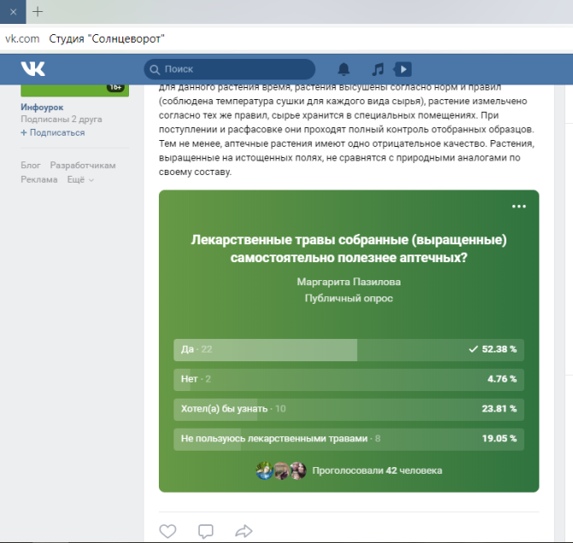

Результаты опроса.

Рисунок 1. Считаете ли Вы, что лекарственные травы собранные (выращенные) самостоятельно более полезны, чем купленные в аптеке?

Главный орган сертификационных технологий.

